**SQL Nedir ?**

SQL (Structered Query Language), Türkçe’ de yapılandırılmış Sorgu Dili olarak geçmektedir. SQL kesinlikle bir programlama dili değildirSQL Nerelerde Kullanılır, Ne İşe Yarar ?  
SQL’in asıl kullanıldığı yer veritabanlarıdır ve veritabanında saklanan veriyi işlemek için ihtiyaç duyulmaktadır. Verilerin hedeflenen görev tanımı içinde modellenmesini sağlar.  
SQL ile sorgulama işi yapan bazı yazılımlar aşağıdaki gibidir:  
Microsoft Sql Server: Sunucu tabanlı Microsoft’un geliştirdiği bir yazılımdır.  
Oracle: En güçlü veritabanı yazılımı olarak bilinir ve büyük firmalarda ve uygulamalarda kullanılır. Geliştiricisi Oracle’dır.  
Mssql: Ücretli bir yazılımdır ve Microsoft tarafından yazılmıştır.  
MySQL: Ücretsiz ve açık kaynak kodlu bir yazılımdır. Geliştiricisi Oracle’dır.  
Access: Microsoft tarafından geliştirilmiştir ve daha küçük uygulamalarda tercih edilmiştir.  
Bu liste daha da uzar gider.

**Veritabanı Nedir?**

Günümüzde bilgiyi ilkel yöntemlerle bir yerde tutmak, o bilgiyle ilgili işlemler yapmak, düzenlemek vb. imkansız hale geldiği geldiği için, sayısız veriyi sistematik bir şekilde depolayan sistemlere ihtiyaç duyulmuştur.Bu kadar veriyi depolayabilmek için de veritabanı (database) kavramı ortaya çıkmıştır.

Veritabanı milyonlarca müşterisi olan bir bankada müşterinin kişisel bilgileri ,hesap bilgileri gibi verilerin veya bir hastanesin hasta kayıtlarının depolandığı alandır. Veritabanları veri bütünlüğü sağlar, veri tekrarını önler.

Veritabanı uygulamaları ikiye ayrılır:  
• Düz Dosya Veritabanı: Bu veritabanlarında tüm kayıtlar tek tabloda tutulmak zorundadır. O yüzden veri tekrarı kaçınılmazdır. Örnek olarak Excel ve Word bu tipte veritabanlarıdır.  
• İlişkisel Veritabanı (Relational Database): Bizim ilgileneceğimiz kısım burasıdır.Bu veritabanında birden fazla tablo bulunur ve tablolar arasında belir bir hiyerarşiye göre ilişki bulunur. MSSQL, Oracle, MySQL, PostgreSQL, Berkeley, Firebird, Sybase, Ms Access ilişkisel veritabanlarına örnek veritabanlarıdır.

**Veritabanı Yönetim Sistemi (VTYS) Nedir?**

[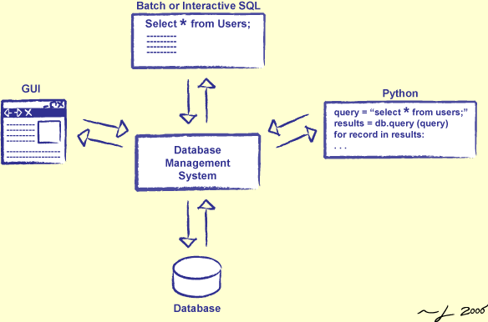](https://www.mobilhanem.com/wp-content/uploads/2018/01/dbms_interaction.png)  
Bir veritabanının oluşturulması, yeni kayıtların eklenmesi, varolan kayıtların güncellenmesi gibi işlerin yönetilmesini sağlayan sistemlere veritabanı yönetim sistemi (Database Management System (DBMS)) denir. Veritabanı yönetim sisteminin amacı, ilgili veritabanını kullanarak yazılım geliştirilmesini, veritabanının yönetimini, performans ölçümlerinin yapılmasını, güvenliğinin sağlanmasını kolaylaştırmaktır. VTYS veritabanı ile veritabanını kullanıcak yazılımlar arası iletişim ve düzeni sağlar.

Bu dersimizde sizlere SQL Dersleri’nin birincisi olan**SQL’e Giriş**ve SQL Hakkında bilgiler vermeye çalıştık. Benim bu dersimde anlatacaklarım bu kadar. Bir daha ki dersimizde [**SQL DDL Komutları**](https://www.mobilhanem.com/sql-ddl-komutlari/) ile devam edeceğiz. Konu hakkındaki sorularınızı yorum bölümünden veya [sorucevap.mobilhanem.com](https://sorucevap.mobilhanem.cpm/) sitemizden sorabilirsiniz.